CONSTANCIAS Y RECONOCIMIENTOS
PROYECTO “SISTEMA DE MONITOREO DE AFLUENTES Y ALERTA DE INUNDACIONES” (SISMAAI)
- INNOVATEC 2023 etapa local e INNOVATEC 2023 etapa regional
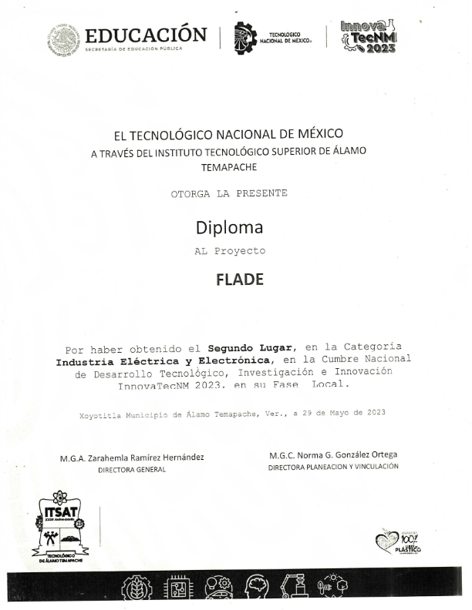

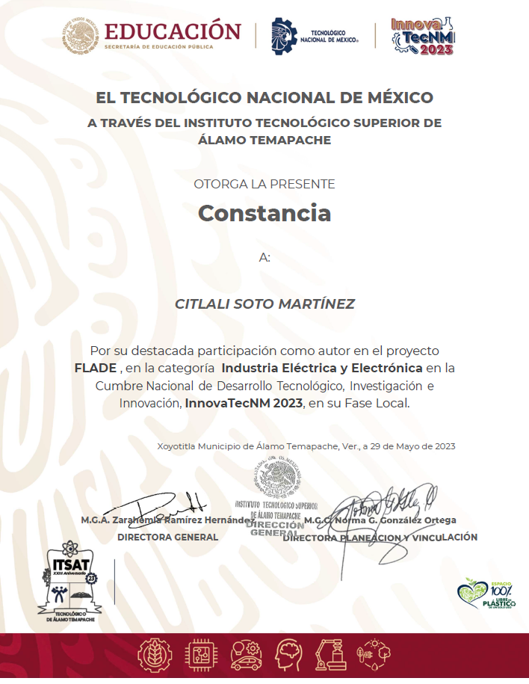
- COVEICYDET etapa local 2023y COVEICYDET etapa estatal
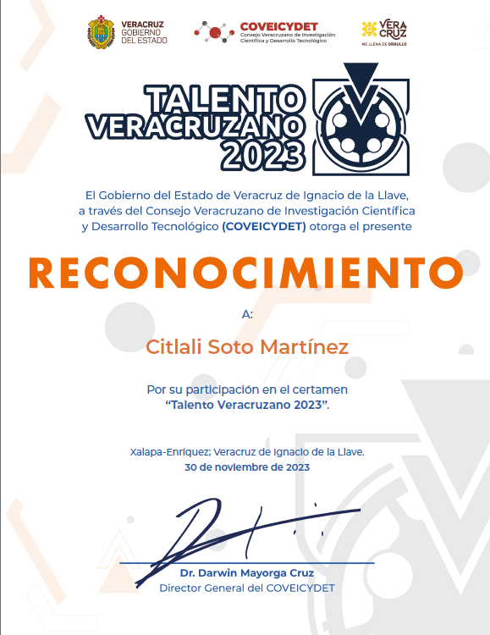

- Feria mexicana de ciencias e ingeniería 2024
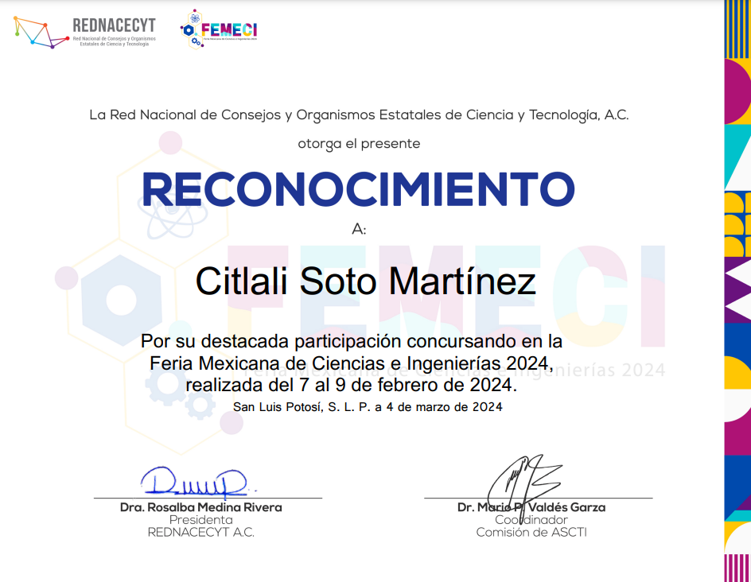

- Obteniendo el segundo lugar de INNOVATEC 2024 etapa local
Constancia InnovaTecNM 2024-GANADORES
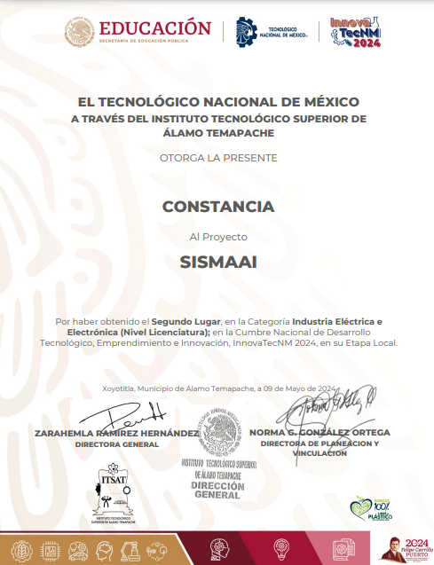
Constancias participantes
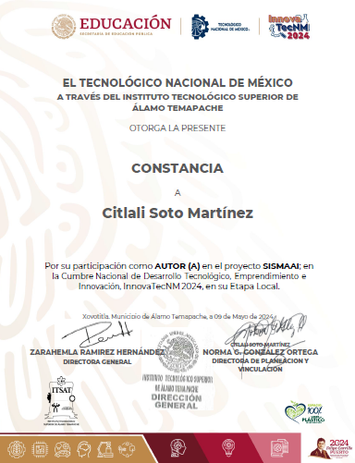
- InnovaTecNM 2024 etapa regional
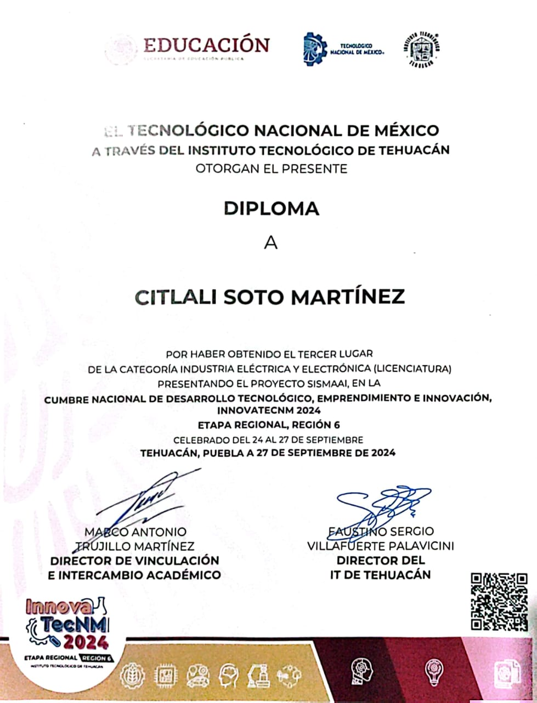
Constancias de acreditación
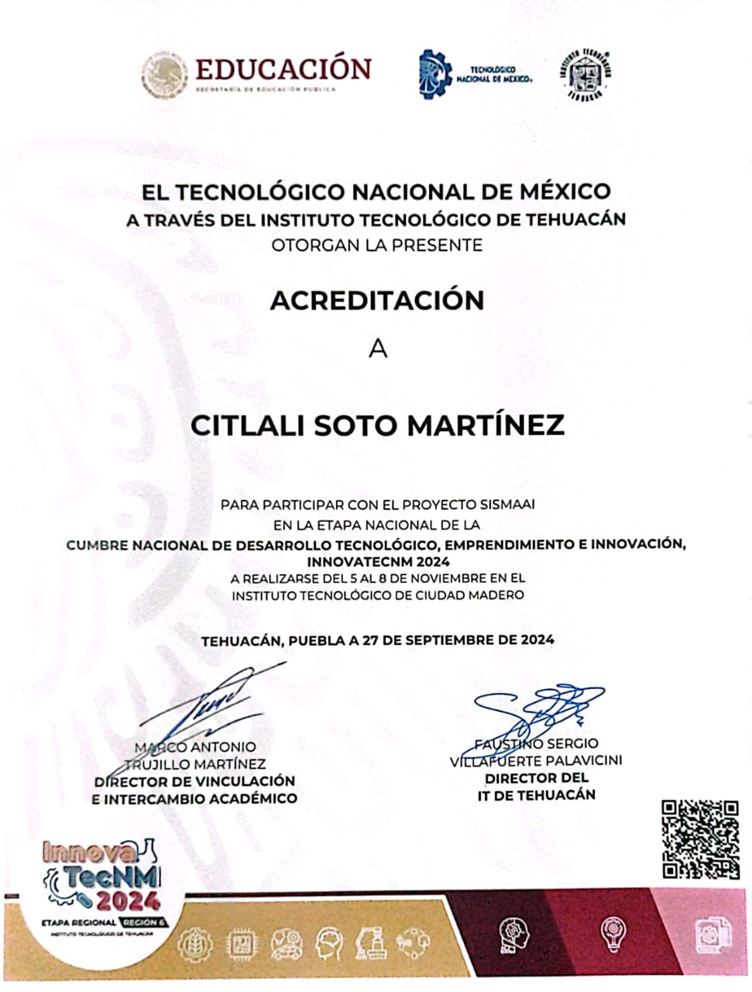
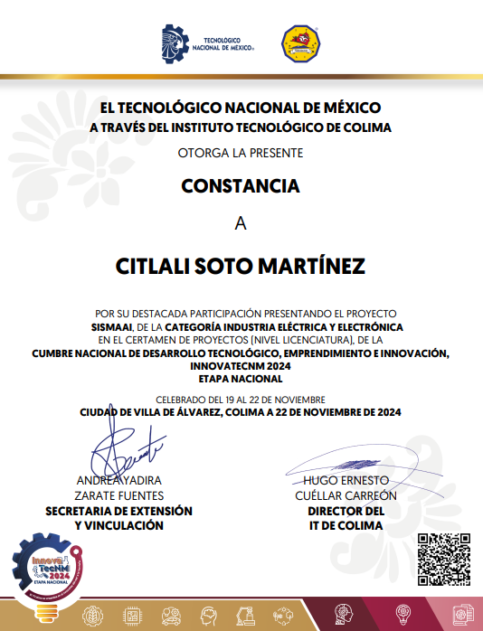
- INNOVATEC 2024 ETAPA NACIONAL

